



INSTITUTO DE EDUCACIÓN SECUNDARIA LA MOLA
NOVELDA

DESARROLLO DE APLICACIONES WEB

Curso Académico 2025/2026

Desarrollo Web en Entorno Cliente

U01_A03_CPE Caso práctico extendido – Prof. Emilio Ramírez

Autor: Segura Abad, Mario

Fecha: 26 de Septiembre, 2025
ÍNDICE
INTRODUCCIÓN 3
ENUNCIADO 4
Trabajo con proyectos de NodeJS 4
DESARROLLO DE LA PRACTICA 5
Descripción 5
Contenidos del archivo 5
• Código del Apartado 1 de teoría: 5
• Scripts adjuntos: 6
• Interacción con funciones matemáticas: 7
• Validación de resultados: 9
• Documentación técnica: 10
Cómo visualizarlo 10
1. Descargar o clonar el proyecto desde el repositorio o archivo comprimido. 10
2. Abrir los archivos .js en un editor compatible, como Visual Studio Code, Sublime Text o Atom. 10
3. Ejecutar los programas desde la consola utilizando NodeJS: 10
4. Revisar las capturas de ejecución incluidas en la carpeta correspondiente, que muestran los resultados por consola, la pantalla del VS Code con el propio código y la autoría (fecha y nombre del autor). 10
5. Consultar el documento PDF para entender, asimismo, el desarrollo completo del caso práctico y la estructura del proyecto. 10
Objetivo de la práctica 11
• Comprender la estructura básica de un proyecto NodeJS. 11
• Implementar funciones matemáticas simples en módulos reutilizables. 11
• Validar el comportamiento del código mediante pruebas unitarias con el módulo assert . 11
• Ejecutar scripts desde consola y analizar los resultados obtenidos. 11
• Documentar correctamente cada ejercicio, incluyendo nombre, fecha y capturas de pantalla. 11
• Familiarizarse con la creación de documentación técnica en formato Markdown y PDF. 11
• Aplicar buenas prácticas de programación, como la separación de responsabilidades y el uso de comentarios identificativos y explicativos. 11
• “Reflexionar” sobre la importancia de las pruebas en el desarrollo de software y cómo contribuyen a mejorar la calidad del código. 11
CONCLUSIÓN 12
Autor 12

INTRODUCCIÓN
En este ejercicio denominado “Trabajo con proyectos NodeJS”, gracias a los archivos proporcionados en la propia tarea, deberemos completar el ejercicio o caso práctico extendido ejemplificando los contenidos.

ENUNCIADO

Trabajo con proyectos de NodeJS

Caso práctico que ejemplifica los contenidos.

Descargad los archivos de proyecto para completar el caso práctico extendido.

DESARROLLO DE LA PRACTICA
Práctica DWEC – Unidad 2

Descripción
Este proyecto contiene varios ejercicios prácticos relacionados con el Apartado 1 de la teoría de NodeJS, centrados en el desarrollo de funciones matemáticas básicas y su validación mediante pruebas unitarias.
El objetivo principal es aplicar los conceptos fundamentales de NodeJS vistos en clase, como la modularización del código, el uso de módulos nativos como assert, y la ejecución de scripts desde consola.

Además, se ha trabajado la documentación técnica del proyecto, tanto en formato Markdown como PDF, siguiendo las instrucciones de entrega establecidas. Se han incluido comentarios identificativos en cada archivo fuente, capturas de pantalla de la ejecución, y una estructura clara y profesional en todo los apartados.

Contenidos del archivo
En el proyecto se pueden encontrar los siguientes apartados:

Código del Apartado 1 de teoría:
Se ha implementado un módulo externo operation.js, que contiene funciones matemáticas básicas como suma y division. Estas funciones están diseñadas para ser reutilizables e ideales para realizar tests. Cada archivo incluye comentarios con el nombre y el autor y la fecha de realización.
Operations.js original en VS Code:

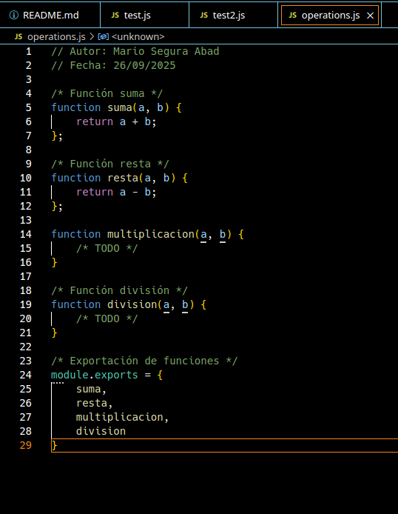

Scripts adjuntos:
Se ha creado un archivo de pruebas que utiliza el módulo assert de NodeJS para comprobar el correcto funcionamiento de las funciones. Se han definido varios casos de prueba que cubren diferentes combinaciones de valores, incluyendo dos funciones nuevas (mcd y mcm) para asegurar la fiabilidad del código.
Test.js original en VS Code:

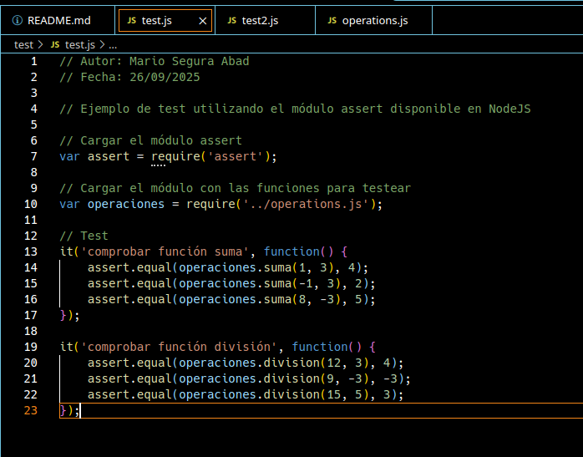

Test.js con una operación nueva en VS Code:

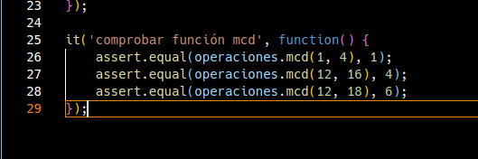

Test2.js original en VS Code:

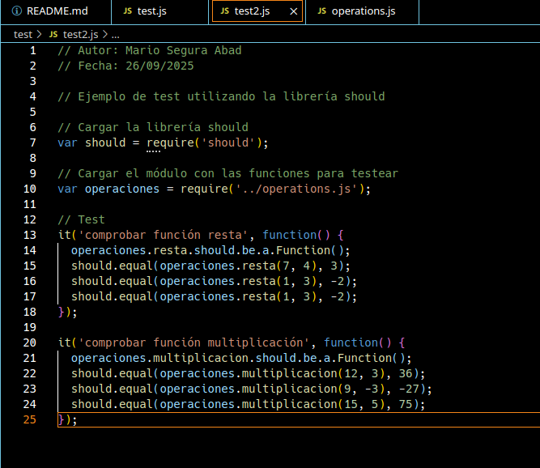

Test2.js con una operación nueva en VS Code:

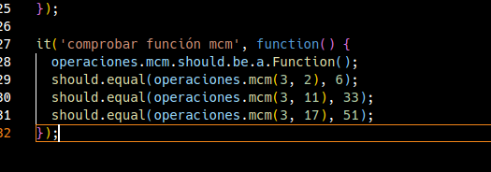

Interacción con funciones matemáticas:
El módulo operations.js ha sido utilizado en un script de test que valida los resultados esperados. Este ejercicio demuestra cómo separar la lógica de negocio en módulos independientes y cómo integrarlos en scripts de prueba. Se han añadido capturas de pantalla que muestran la ejecución correcta de los tests en consola.

Operations.js con multiplicación y división completas en VS Code:

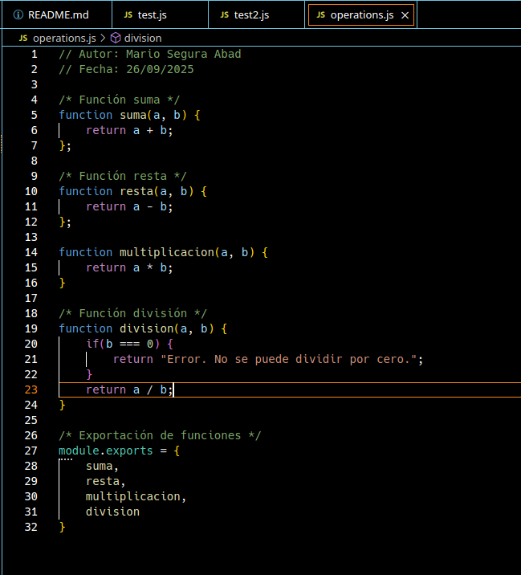

Operations.js con un par de funciones nuevas en VS Code:

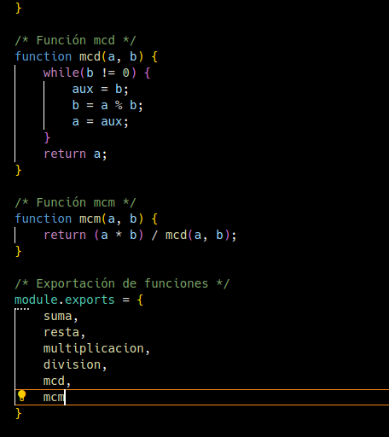

Validación de resultados:
Se ha realizado un análisis detallado de los resultados obtenidos en consola, identificando posibles errores y proponiendo mejoras. Este apartado permite “reflexionar” sobre la importancia de las pruebas unitarias y cómo ayudan a detectar fallos antes de desplegar el propio código.

Salida por consola sin modificaciones fallando:

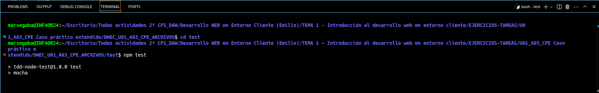
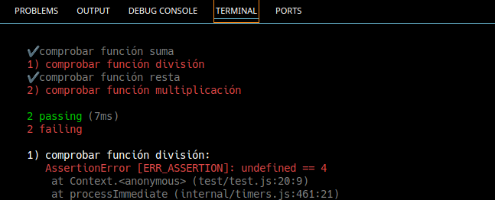
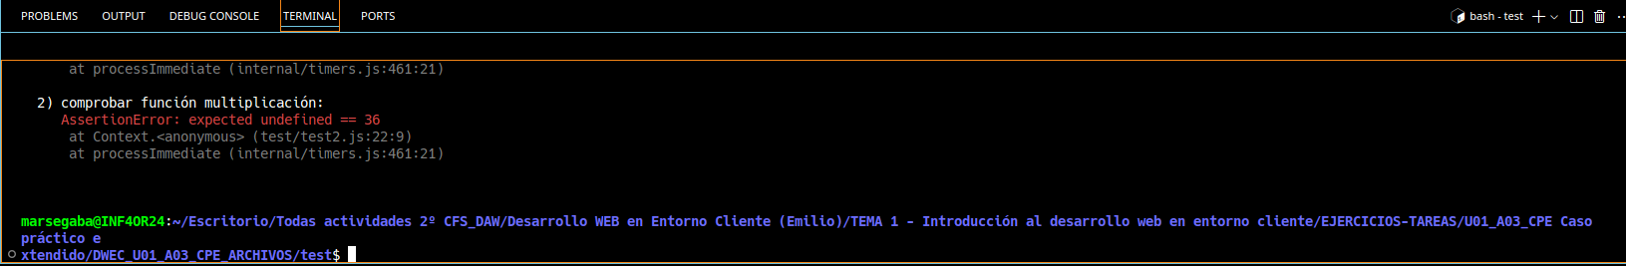

Salida por consola sin modificaciones pasando:

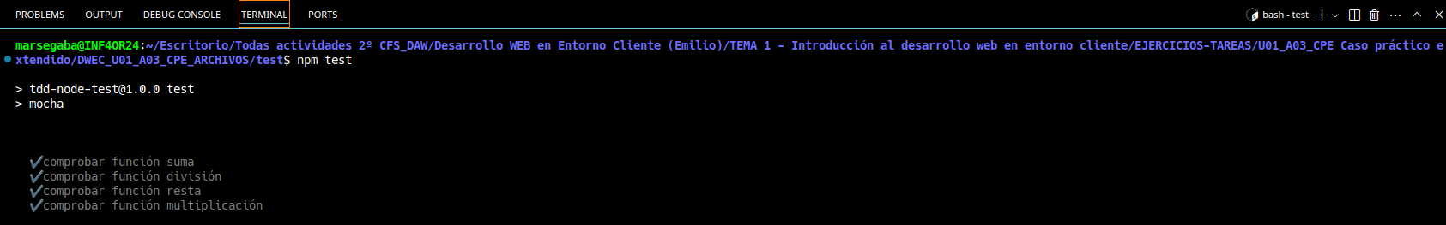

Salida por consola con modificaciones pasando:

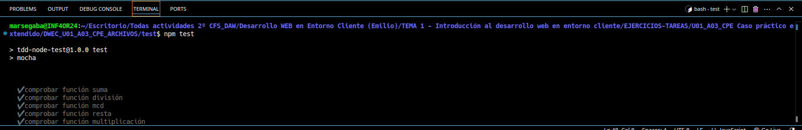

Documentación técnica:
Se ha generado un documento PDF que incluye portada, introducción, desarrollo por ejercicios, conclusión y capturas de pantalla. Todo el contenido estará justificado y estructurado, cumpliendo con los requisitos del Anexo 1 – Instrucciones de entrega.

Cómo visualizarlo
Para visualizar y ejecutar correctamente el proyecto, se deben seguir los siguientes pasos:

Descargar o clonar el proyecto desde el repositorio o archivo comprimido.

Abrir los archivos .js en un editor compatible, como Visual Studio Code, Sublime Text o Atom.

Ejecutar los programas desde la consola utilizando NodeJS:
  - Navegar hasta la carpeta del proyecto.
  - Ejecutar el comando node test/test.js para lanzar los tests.

Revisar las capturas de ejecución incluidas en la carpeta correspondiente, que muestran los resultados por consola, la pantalla del VS Code con el propio código y la autoría (fecha y nombre del autor).

Consultar el documento PDF para entender, asimismo, el desarrollo completo del caso práctico y la estructura del proyecto.

Objetivo de la práctica
Los objetivos principales de esta práctica son:

Comprender la estructura básica de un proyecto NodeJS.

Implementar funciones matemáticas simples en módulos reutilizables.

Validar el comportamiento del código mediante pruebas unitarias con el módulo assert .

Ejecutar scripts desde consola y analizar los resultados obtenidos.

Documentar correctamente cada ejercicio, incluyendo nombre, fecha y capturas de pantalla.

Familiarizarse con la creación de documentación técnica en formato Markdown y PDF.

Aplicar buenas prácticas de programación, como la separación de responsabilidades y el uso de comentarios identificativos y explicativos.

“Reflexionar” sobre la importancia de las pruebas en el desarrollo de software y cómo contribuyen a mejorar la calidad del código.

CONCLUSIÓN
Esta práctica ha permitido aplicar los fundamentos básicos de NodeJS mediante la creación de funciones matemáticas muy simples y su propia validación con pruebas unitarias usando la palabra reservada assert .
Se ha comprobado el correcto funcionamiento del código en diversos casos, reforzando así la importancia de realizar los tests antes de desplegar cualquier modificación en el código.

Además, se ha documentado el proyecto siguiendo los requisitos técnicos y de presentación adecuado, lo que ha contribuido a una entrega clara, completa y profesional, (o eso espero).

Autor
Mario Segura Abad
Fecha de realización: 26/09/2025

